**Probabilidad en Machine Learning**

**¿Cuáles son las fuentes de incertidumbre?**

* Datos: Debido a que nuestros instrumentos de medición tienen un margen de error, se presentan datos imperfectos e incompletos, por lo tanto hay incertidumbre en los datos.
* Atributos del modelo: Son variables que representan un subconjunto reducido de toda la realidad del problema, estas variables provienen de los datos y por lo tanto presentan cierto grado de incertidumbre.
* Arquitectura del modelo: Un modelo en mates es una representación simplificada de la realidad y al ser así, por construcción, induce otra capa de incertidumbre, ya que al ser una representación simplificada se considera mucho menos información.

**Y claro, todo esta incertidumbre se puede cuantificar con probabilidad:**

**Ejemplo, un clasificador de documento de texto:**

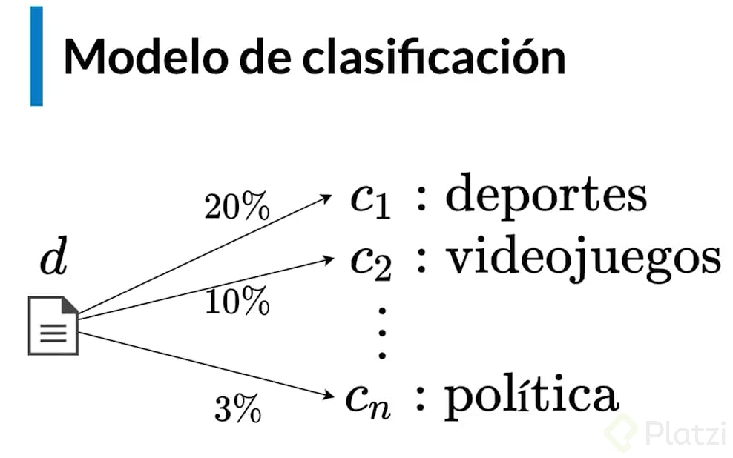

Entonces, el modelo asignara cierta probabilidad a cada documento y así de determinara la clasificación de los documentos.

Pero, ¿cómo funciona por dentro nuestro modelo de clasificación?

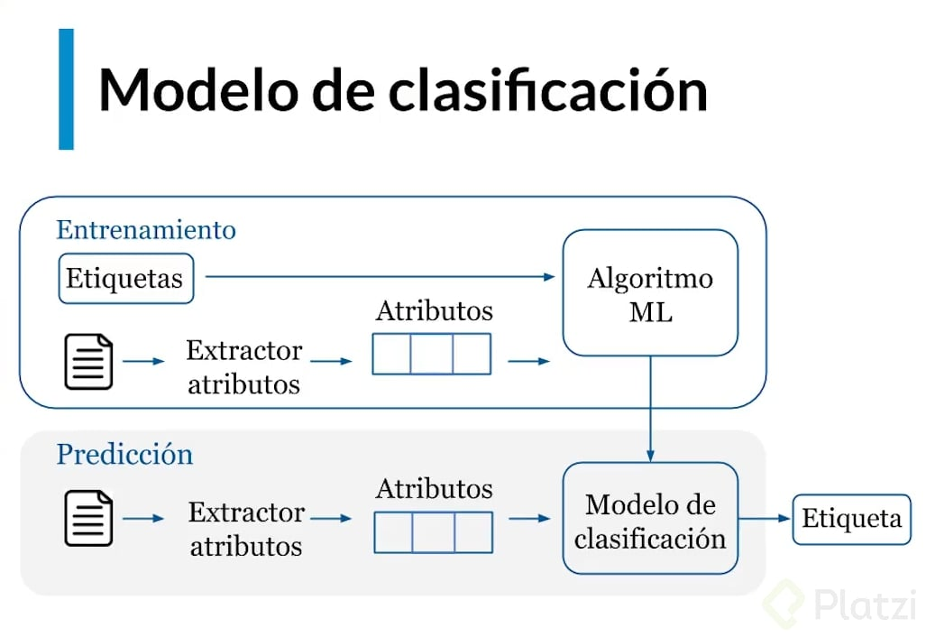

**So, ¿En dónde se aplica la probabilidad?**

Bueno, en realidad no todos los modelos probabilístico, a la hora de diseñarlo nosotros elegimos sui queremos que sea un modelo probabilístico o no.

Por ejemplo si escogemos el modelo de Naive Vayes, luego de que escogemos el diseño ahora definimos el entrenamiento y este es básicamente que el modelo aprenda el concepto de distribución de probabilidad y es una manera que yo uso para saber que probabilidades le asigno una de las posibles ocurrencias de mis datos, de ahí sirgue el esquema MLE que es el estimador de máxima verosimilitud y luego de esto esta la calibración se configuran los hiper-parámetros, esto se entiende mas en redes neuronales artificiales en donde el numero de neuronas de una capa tiene 10 neuronas y cada una tiene sus propios pesos que conectan a las neuronas, entonces esos pesos los podemos ir calibrando para que el modelo sea cada vez mas pequeño. Sin embargo, hay parámetros están fuera del modelo y no se pueden calibrar y a esos parámetros les llamamos hiper-parámetros, porque están fuera de todo ese esquema de optimización. Al final se hace la optimización de los hiper parámetros. Y al final tenemos la interpretación, para interpretar hay veces que se tiene que saber el funcionamiento del modelo y aplicar conceptos de estadística para poder interpretarlo.